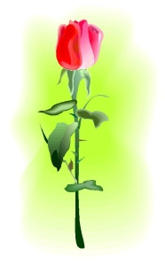

Empower and Evolve

Falu Inner Wheel Club
Distrikt 233
Sverige

Månadsbrev 1-3, 2018-2019

Välkomna till månadsmöte/Årsmöte måndagen den 17 september 2018

Plats: Samuelsdals Pensionat, Falun kl 18.00

Kostnad: 159 kr. Betalas direkt till restaurangen med kontanter, kort eller Swish. Ta gärna med gäster!

Program: Distriktspresident Lisbeth Mattsson informerar om IW. Utbytesstudent Dakota Parker från Nya Zeeland berättar om hur det är att vara utbytesstudent.
Årsmötesförhandlingar. Se bifogade filer!

Anmälan: Senast onssdag den 12 september per mail eller telefon till Lisbeth Thunström.
Mail: lisbeth.thunstrom@gmail.com eller tel: 073-056 69 93.
Vid anmälan säg till om du vill ha skjuts! Avanmälan vid sjukdom ring Sofie på måndagmorgon, tel:023-709 40 95

Klubbärenden:Världspresident Christine Kirbys motto är ”Empower and Evolve.”.
Inval av ny medlem.
Tema för höstens föredrag:” Hälsa och Internationell förståelse.”
Distriktsårs- och informationsmöte i Mora 29 -30 september.
Insamling ”Blommiga burken” till Narkotikasökhunden. Ta med kontanter.
IW:s IT-policy. Samtycke.
Caféträffar under hösten.
Avtackning av avgående styrelsemedlemmar.

Caféträff: Tisdag den 2 oktober kl 14.30 är det ”Hemma hos Café” hos Lisa von Holst, Humlebacksvägen 46, Falun.
Kostnad 50 kr som går till Garissa. Anmälan till Lisa senast söndag den 30 september på mail: lisa_von_holst@hotmail.com eller tel: 070-687 87 92.

Föregående
klubbmöte: Försommarutflykt till Ottilia Adelborgsmuséet i Gagnef och lunch på Dala Floda Värdshus. Se referat! I samband med lunchen överlämnade president Margitta Schelin presidentkedjan till inkommande president Stina Troselius-Karlsson.

Program för hösten 2018:

17/9 Distriktspresident Lisbeth Mattsson besöker oss.
Utbytesstudent Dakota Parker berättar om hur det är att vara utbytesstudent.
Årsmöte.
15/10 ”Vad är global hälsa?” Föredrag av Elisabeth Darj, gynekolog och professor i Internationell hälsa.
19/11 Vasaloppssegraren Daniel Tynell.
17/12 Julfest

Sommarutflykt den 11 juni 2018.
Vi var 14 personer som förväntansfulla begav oss av till Ottilia Adelborgmuséet i Gagnef.
Ottila Adelborg (1855-1936) och hennes systrar hör till den första generationen kvinnor som kunde få en yrkesutbildning. Hon var erkänd konstnär, och en del av det offentliga livet i Stockholm. De första framgångarna nådde Ottilia med sina barnböcker t ex. Prinsarnes Blomsteralfabet, Pelle Snygg och barnen i Snaskeby. Hon illustrerade också andras böcker ex. Zacharias Topelius, Alice Tegnérs visor och Viktor Rydberg.
När Ottilia hyrde sommarställe i Gagnef 1903, tyckte hon att hon hittat hem. Hon sa att det blev en särskild klang i färgen när hon målade Gagnefsfolket i deras färgrika kläder. Hon startade en knyppelskola och byggde en hembygdsgård där.
Ottili Adelborgmuséet började som ett museum i första hand med de knypplade spetsarna, men utökades sedan till ett museum fokuserat på folkdräkter och dess tyger, garner och tillhörande material. En bröllopsdräkt full med fantasifulla tillbehör ses i en egen monter. ”Man tager vad man haver” syns här. En turist från Afrika sa att en sådan bröllopsdräkt skulle man kunna hitta även i hans kultur. Vi såg också en hel vägg full med spetshättor, en för varje månad.
En utställning med designade träleksaker gjorda av Ulf Hanses, internationellt känd, boendes i Djura fanns också där. Vi blev förtjusta i hans leksaker, som vi också kände igen. ”Lek och allvar” hette utställningen. Hans leksaksbil ”Streamliner”, som skapades 1983 har fått många prestigefyllda designpriser. 2010 tilldelades Ulf Landstinget Dalarnas kulturpris med motiveringen ”Likt Dalahästen har Ulf Hanses Playsam Streamliner erövrat världen”.
Efter besöket på Ottilia Adelborgmuseet åkte vi till Dala Floda Värdshus, ett fantastiskt, genuint värdshus. Vi njöt av en god lunch, vällagad och med mycket närodlat. En mycket vacker miljö, omnämnd i White Guide.
Referent: Gudrun Wahlsten

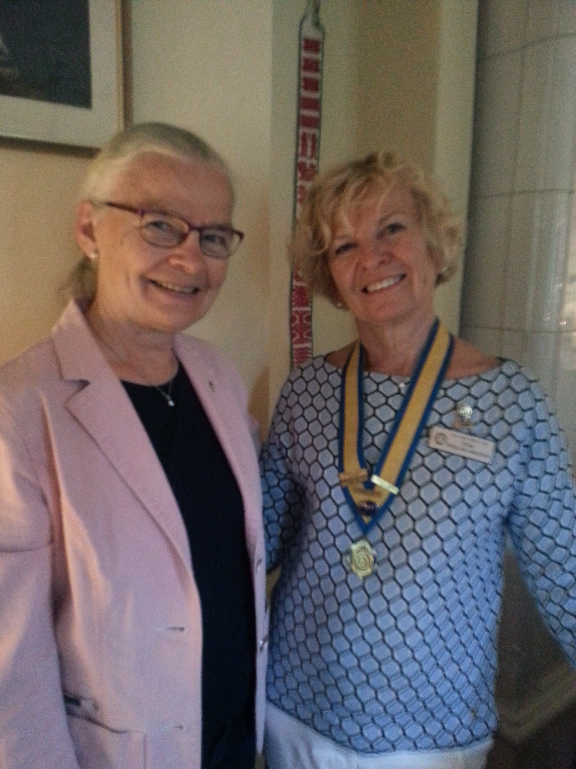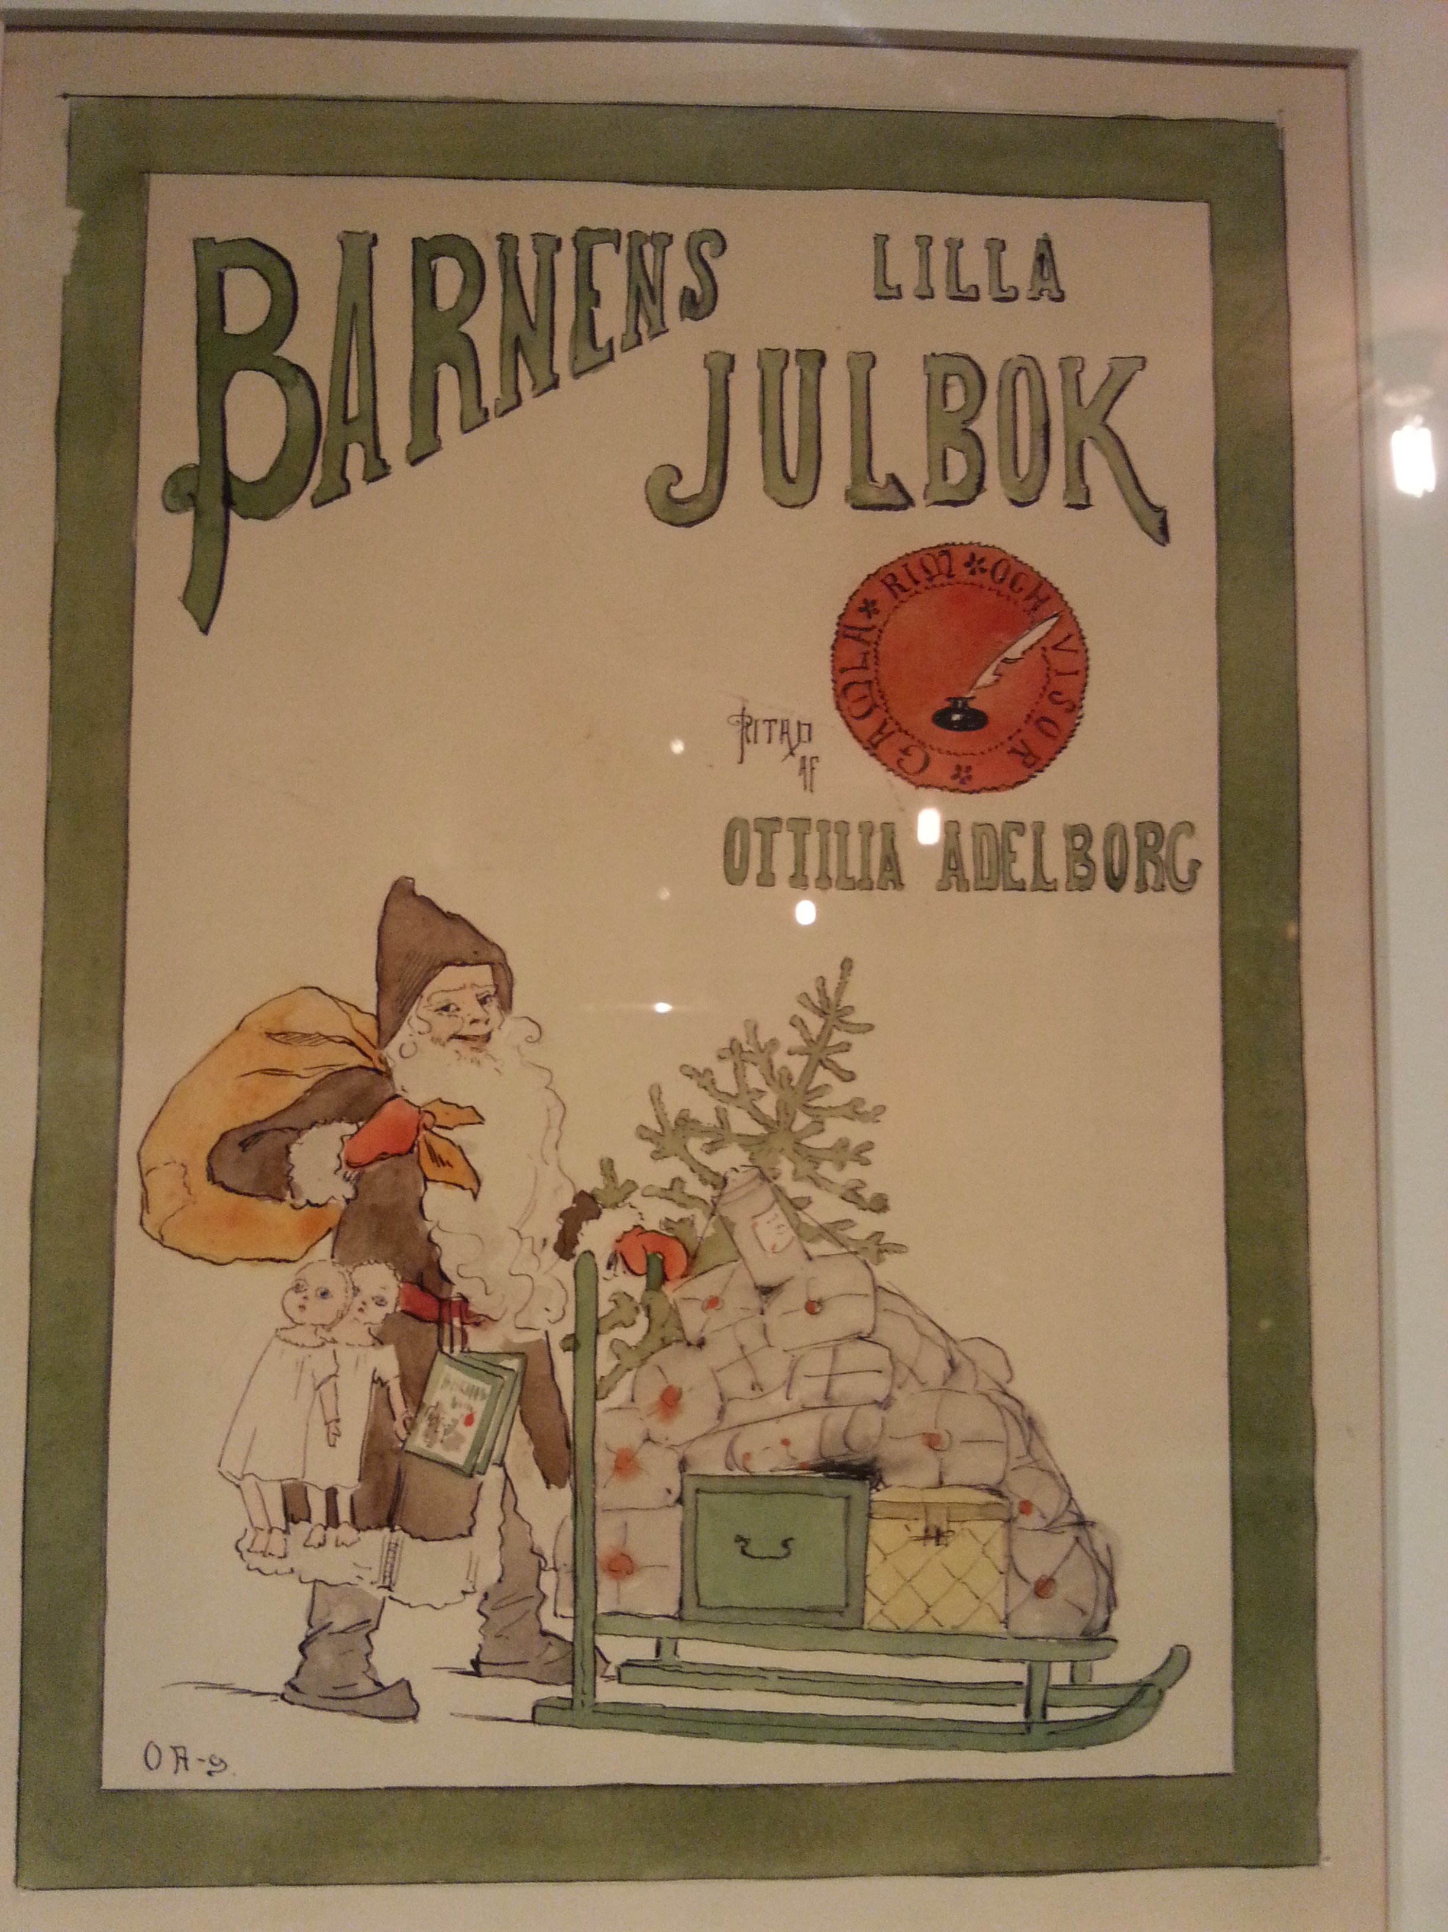

Vänliga IW-hälsningar

Maj-Britt Wickberg Bifogade filer: Verksamhetsberättelse med årsredovisning
Sekreterare Föredragningslista

